Fun識香港工作紙
前深水埗軍營(西九龍中心、麗安邨一帶)
Former Sham Shui Po Barracks (Dragon Centre, Lai On Estate area)
姓名：_____________________
班別：_____________________
日期：_____________________

- 配對題：試將下列吻合的圖像和文字配對起來。
Multiple Choice: Choose the correct answers and put them in the boxes below.
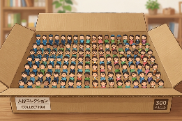
轟炸 ‧ ‧

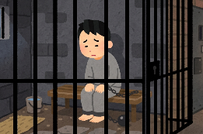
容納 ‧ ‧

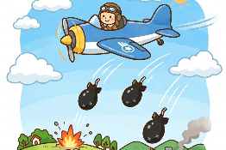
逃脫 ‧ ‧

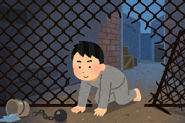
囚禁 ‧ ‧

- 習字題：試依照筆順，並跟隨字樣練習生字。
Practice writing: Try to write the Chinese characters according to the stroke order and the characters shown.
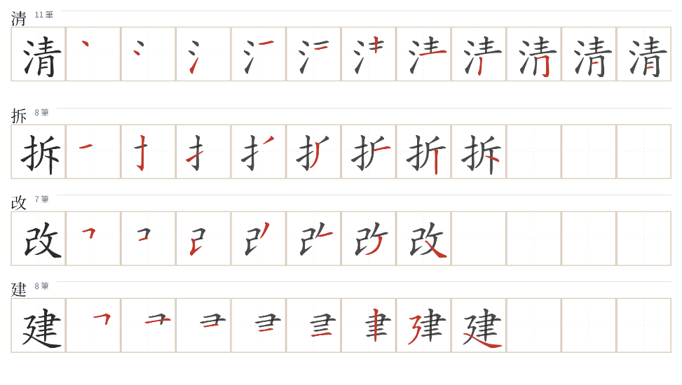
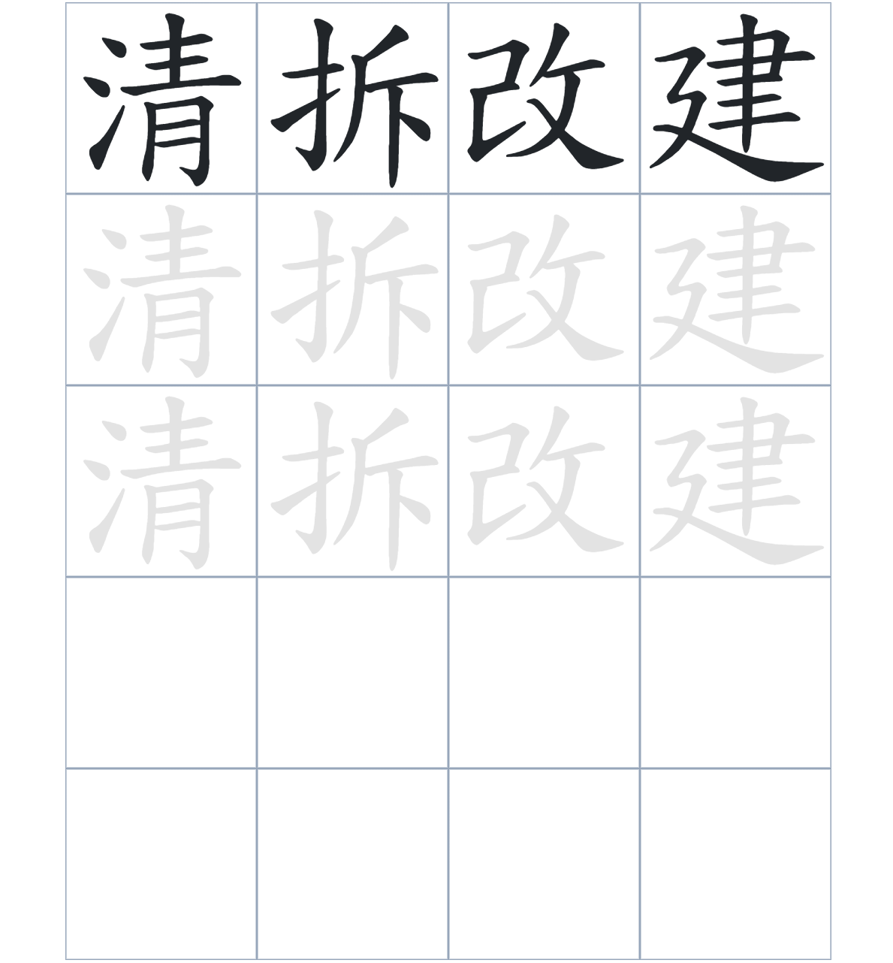

試根據文章內容，回答下列部分：
- 填充題：試在各題留空部分填上正確答案。
Fill in the blanks: Fill in the blanks with the correct answers.

日佔時期，深水埗軍營被改作____________戰俘的拘留營。戰後，這裡曾短暫作為越南難民營，直到難民被____________後，軍營被____________。原址現在已___________為麗閣邨及西九龍中心等地。今天，深水埗公園內的紀念牌仍提醒著我們，當年曾有許多士兵在戰爭中____________。

- 短問答：試以自己的文字，以完整句子回答下列的題目。
Short Questions: Give short answers to the following questions.
問題1.
深水埗軍營興建的目的是什麼？
_______________________________________________________________________________________
_______________________________________________________________________________________

問題2.
深水埗公園內的兩塊紀念牌，是為了紀念哪些人而樹立的？
_______________________________________________________________________________________
_______________________________________________________________________________________

問題3.
學者指出西九龍中心附近地底可能還埋藏著什麼？
_______________________________________________________________________________________
_______________________________________________________________________________________
- 選擇題：選取適當的答案，將其英文字母代號填入空格內。
Multiple Choice: Choose the correct answers and put them in the boxes below.

問題1.
根據句意，為括號位置選出適當的詞語。
「（ ）區內房屋的需求日益殷切，（ ）政府決定拆卸軍營來興建屋邨和商場。」
A. 除了……還 B. 越……越
C. 先……然後 D. 因為……所以 □

- 造句題：嘗試根據提供的句式造句。
Make a sentence: Try to write a sentence by using the provided sentence structure and information.

問題1.
請用「因爲……，所以……」的句式，說明後期囚犯無法逃獄的原因。
_______________________________________________________________________________________
_______________________________________________________________________________________

問題2.
請用「除了……，還……」的句式，描述軍營原址改建了什麼建築。
_______________________________________________________________________________________
_______________________________________________________________________________________

問題3.
請用「先……，然後……」的句式，描述難民的遣返過程。
_______________________________________________________________________________________
_______________________________________________________________________________________
- 短文寫作：試寫一段簡短的導遊詞，向遊客介紹「前深水埗軍營(西九龍中心、麗安邨一帶)」。 （約40字）
Short Writing: Write a tour guide to introduce the “Former Sham Shui Po Barracks (Dragon Centre, Lai On Estate area)” to tourists. (Approximately 40 words)
_______________________________________________________________________________________
_______________________________________________________________________________________
_______________________________________________________________________________________
_______________________________________________________________________________________
_______________________________________________________________________________________
_______________________________________________________________________________________

參考答案：

配對題：試將下列吻合的圖像和文字配對起來。
Multiple Choice: Choose the correct answers and put them in the boxes below.
轟炸 ‧ ‧

容納 ‧ ‧

逃脫 ‧ ‧

囚禁 ‧ ‧

填充題：試在各題留空部分填上正確答案。
Fill in the blanks: Fill in the blanks with the correct answers.

日佔時期，深水埗軍營被改作囚禁戰俘的拘留營。戰後，這裡曾短暫作為越南難民營，直到難民被遣返後，軍營被清拆。原址現在已改建為麗閣邨及西九龍中心等地。今天，深水埗公園內的紀念牌仍提醒著我們，當年曾有許多士兵在戰爭中殉難。

短問答：試以自己的文字，以完整句子回答下列的題目。
Short Questions: Give short answers to the following questions.
問題1.
深水埗軍營興建的目的是什麼？
興建深水埗軍營的目的是用來容納兩個兵團的步兵。_________________________________________
_______________________________________________________________________________________

問題2.
深水埗公園內的兩塊紀念牌，是為了紀念哪些人而樹立的？
紀念牌是為了紀念戰爭中殉難的加拿大士兵，及其他在拘留中逝世的囚犯。_____________________
_______________________________________________________________________________________

問題3.
學者指出西九龍中心附近地底可能還埋藏著什麼？
學者指出西九龍中心附近地底可能還有二次大戰時留下的炸彈埋藏於地底。_____________________
_______________________________________________________________________________________

- 選擇題：選取適當的答案，將其英文字母代號填入空格內。
Multiple Choice: Choose the correct answers and put them in the boxes below.

問題1.
根據句意，為括號位置選出適當的詞語。
「（ ）區內房屋的需求日益殷切，（ ）政府決定拆卸軍營來興建屋邨和商場。」
A. 除了……還 B. 越……越
C. 先……然後 D. 因為……所以 D

- 造句題：嘗試根據提供的句式造句。
Make a sentence: Try to write a sentence by using the provided sentence structure and information.

問題1.
請用「因爲……，所以……」的句式，說明後期囚犯無法逃獄的原因。
因為囚犯體弱多病，所以他們無法逃離戒備森嚴的拘留營。___________________________________
_______________________________________________________________________________________

問題2.
請用「除了……，還……」的句式，描述軍營原址改建了什麼建築。
軍營原址範圍除了興建了麗閣邨，還興建了西九龍中心和深水埗公園。_________________________
_______________________________________________________________________________________

問題3.
請用「先……，然後……」的句式，描述難民的遣返過程。
難民先被安置在軍營內，然後被分批遣返回國。_____________________________________________
_______________________________________________________________________________________

